

Hal : Surat Keterangan

Kepada YTH

IB IT&B

Di tempat

Dengan Hormat,

Dengan Perantara surat ini kami dari Workshop Barber memberitahukan bahwa benar mahasiswa dari IB IT&B dengan data dibawah ini :

Nama : Hansen Lorenzo

Nim : 200060031

Jurusan : Teknologi Informasi

Telah melakukan penelitian pada Workshop Barber untuk keperluan penyusunan skripsi yang berjudul “Implementation of Android Billing at Workshop Barber”. Adapun penelitian ini dilakukan sebagai syarat kelulusan untuk mendapatkan gelar Sarjana Komputer

Demikian surat ini diperbuat agar dapat digunakan seperlunya.

Pekanbaru,30 September 2021

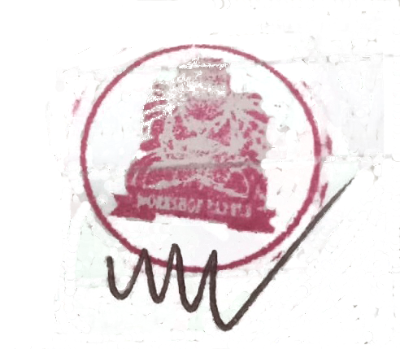

Owner

Jl. Garuda Sakti km 2, Jl. Melati No. Depan, Kec. Tampan, Kota Pekanbaru, Riau 28293